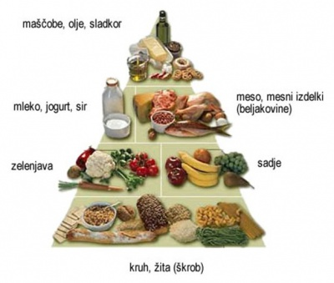
Pozdravljeni učenci NPH-ja!
Prikazano imaš prehransko piramido.V njej so razdeljena živila v skupine, glede na to, katera hranilna snov prevladuje v njih. S pomočjo te tabele si lažje sestavimo polnovredni jedilnik, jedilnik v katerem so vse hranilne snovi v pravilnem razmerju.
Ponovi skupine živil!
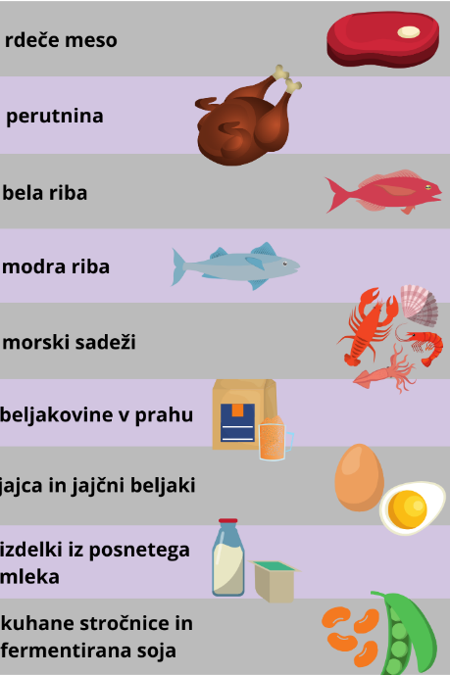
Živila v katerih prevladujejo beljakovine poznaš. Znaš jih našteti. Veš, da naše telo z beljakovinami dobi gradivo. Naše telo gradivo potrebuje za rast in obnovo.
Otroci v dobi rasti še posebej potrebujete gradivo za rast. Jedilniki morajo biti bogati z beljakovinami. Spoznali smo živila: mleko in živila iz mleka ( jogurti, skute, siri) in jajce. Bogat vir beljakovin je meso in mesni izdelki.Stročnice so vir rastlinskih beljakovin.

Stročnice 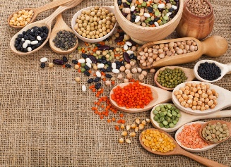 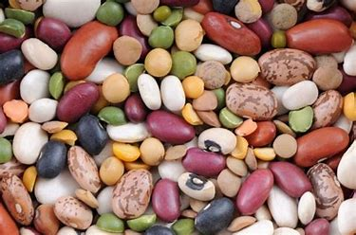
Stročnice so vir beljakovin rastlinskega izvora.
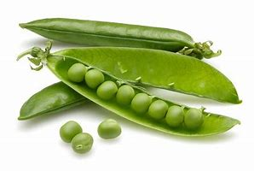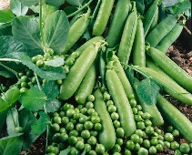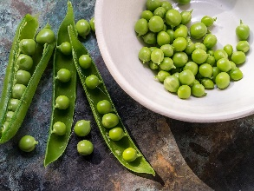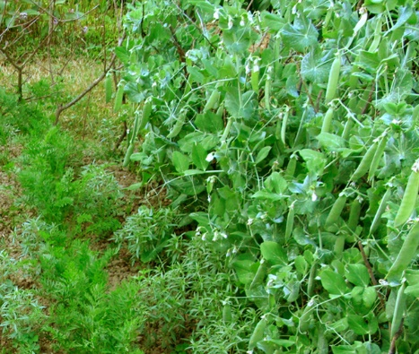
GRAH

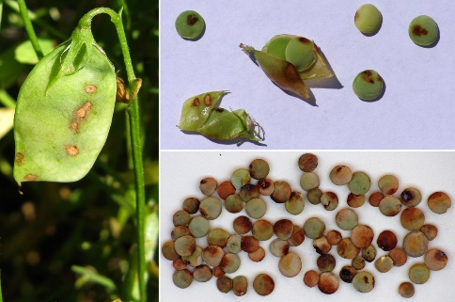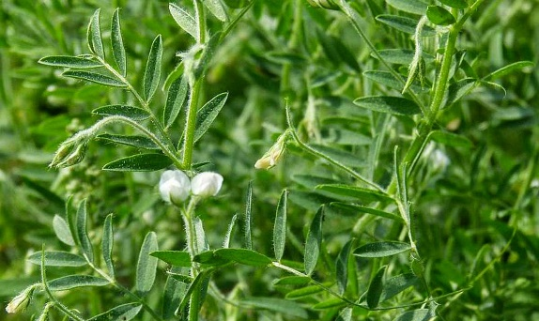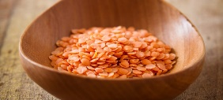
LEČA

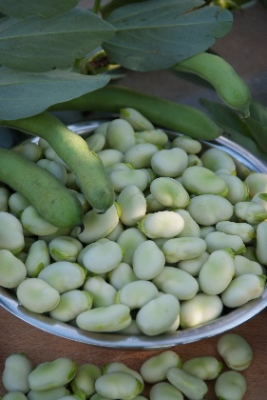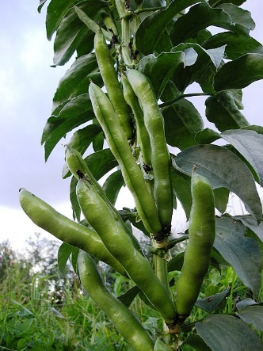
BOB

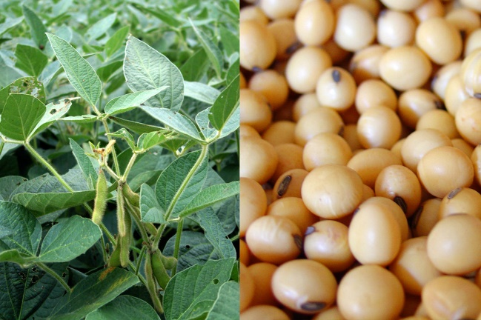
SOJA

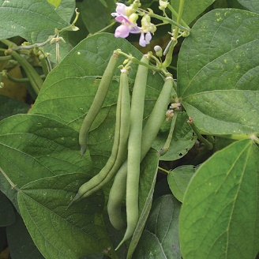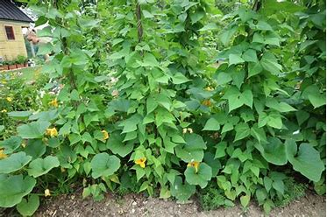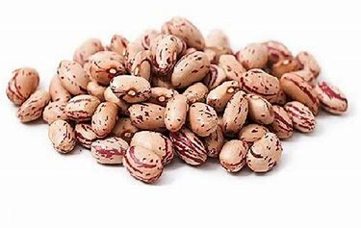

FIŽOL

Napisan imaš jedilnik za kosilo mladostnika.
Grahova kremna juha (2 zajemalki)
Polpeti v smetanovi omaki ( 1 polpet)
Krompir v kosih ( 3 žlice)
Zelena solata ( 4 žlice)
Pomarančni sok ( kozarec)

V primeru, da je mladostnik športnik, potrebuje večji vnos beljakovin ( gradiva) in ogljikovih hidratov (energije).
Zgornji jedilnik sestavi tako, da bo obogaten z gradbenimi in energetskimi snovmi.

Nalogo prepiši na list, ki ga bomo v šoli vložili v mapo za predmet!

Lep pozdrav Alenka Malešič

